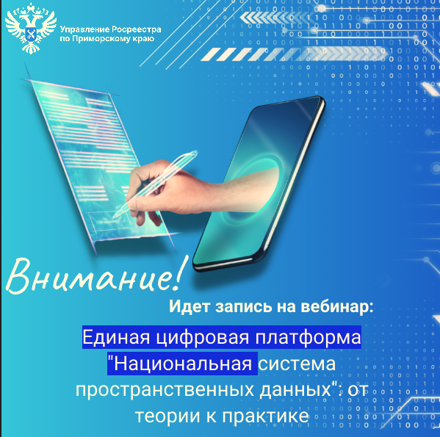Друзья!

Специально для вас мы проведем конференцию, где расскажем о ГИС «Единая цифровая платформа «Национальная система пространственных данных»: от теории к практике.

✨Спикеры мероприятия:

Санин Евгений Александрович – заместитель руководитель Управления по Приморскому краю

Игнатов Дмитрий Николаевич – начальник отдела эксплуатации информационных систем, технических средств и каналов связи Управления Росреестра по Приморскому краю.

20 сентября 2024 года в 10:00 на площадке ООО "Базис" - Приморский центр общероссийской сети распространения правовой информации «Консультант Плюс»

(г. Владивосток, пр-т. Острякова, 28, 2 этаж или онлайн по ссылке (https://t.me/+FrEpiaKtOSAwNTli).)

✨Вы узнаете:

💡Какие пространственные данные включены в ФГИС ЕЦП НСПД и какую информацию может получить пользователь данной системы?

💡Какие категории пользователей могут прибегать к помощи системы, и кто является поставщиком информации в ФГИС ЕЦП НСПД?

💡На каком программном обеспечении построена ФГИС ЕЦП НСПД, как обеспечена информационная безопасность системы?

💡Какие сервисы функционируют в ФГИС ЕЦП НСПД, и на решение каких жизненных ситуаций они направлены?

💡Как проверить местоположение объекта недвижимости на карте, найти территориальные зоны и ЗОУиТы?